EXPORT REGISTRE CSV
• Description générale :
Permet d'exporter le détail des quantités vendues de produits associés à un N° AMM.
Informations détaillées et chiffrées sur une période définie, par N°AMM, par article, par tiers par N° de pièce et code postal.
Génération d'un fichier au format csv sur le répertoire habituel (Interface).
Nom du fichier : “Registre <IdEntiteAdmin>_Année Mois Jours.CSV”. (Registre 100000120170110.CSV par exemple).
• Cas d'utilisation :
Recherche cumul annuel des quantités vendues par code postal.
• Paramètres de sélection :
Période | Dates du au
Type de tiers | Types tiers clients.
Régime de taxe | Filtre d'un ou plusieurs régimes de taxe.
• Exemple de fichier.

Fichier au format CSV exploitable avec Excel
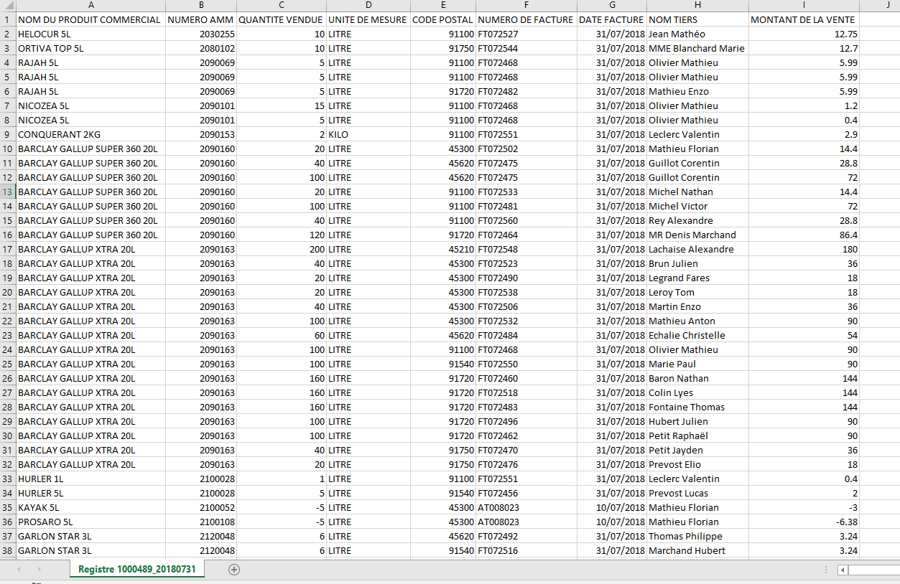
Tracedump:
newBaseSize: 16pt
newBaseSizeInPt: 16

